Наш адрес:
г. Москва, 5-Донской проезд, д.15, стр.8 офис 403, бизнес-центр "Донской"
(Строение 8 на территории бизнес центра, вход через дом 15
пропускная система, при себе документ с фотографией)
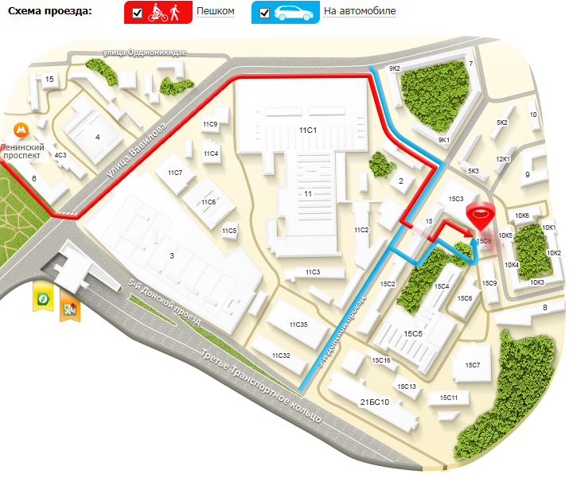
Как до нас дойти от метро Ленинский проспект: Ст.метро Ленинский проспект, последний вагон из центра.
Идете в сторону Торгового цента «Гагаринский» (или он-же «Ашан»)
Проходите мимо него справа. Дорога за ТЦ поворачивает налево и уходит вверх – Вам по ней ).
С правой стороны здание, вдоль него Вы проходите до проходной с большой синей вывеской «Бизнес Центр «Донской»
ул.5-й Донской проезд д.15, вход в строение2 )
Ровно напротив нашего входа находится "Кафе, банкетный зал"
Внутри проходной, с правой стороны, находится отдел пропусков, где Вас должен ждать пропуск, предварительно заказанный Вами у нашего сотрудника. В Бюро пропусков говорите что идете в компанию “РУРАМ”
Телефон/факс: +7 (495) 778-33-30 8 (800) 333 25 81
Мы работаем:
Прием заказов через сайт: Online-Круглосуточно
Прием заказов по телефону: Пн.-Пт. с 9:00 до 21:00
Офис (самовывоз): Пн.-Чт. с 9:00 до 21:00, Пят. 9:00 до 19:00
Сб. и Вс. с 10:00 до 17:00

